Resolución del Pleno del Instituto de Transparencia, Acceso a la Información Pública y Protección de Datos Personales del Estado de México y Municipios, con domicilio en Metepec, Estado de México, a nueve de octubre de dos mil veinticuatro.

**VISTO** el expediente formado con motivo del recurso de revisión **01744/INFOEM/IP/RR/2024**, interpuesto por **XXXXX XXXXXX,** en lo sucesivo la parte **RECURRENTE,** en contra de la respuesta a su solicitud de información con número de folio **00033/CJ/IP/2024,** por parte de la **Consejería Jurídica,** en lo sucesivo el **SUJETO OBLIGADO,** se procede a dictar la presente resolución con base en los siguientes:

**I. A N T E C E D E N T E S**

**1. Solicitud de acceso a la información.** Con fecha **seis de marzo de dos mil veinticuatro,** la parte **RECURRENTE** presentó, a través del Sistema de Acceso a la Información Mexiquense, en lo subsecuente el **SAIMEX,** ante el **SUJETO OBLIGADO**, la solicitud de acceso a la información pública, a la que se le asignó el número **00033/CJ/IP/2024,** mediante la cual requirió la información siguiente:

*“Solicito todos los oficios firmados por el Consejero Jurídico desde el 16 de septiembre de 2023 al 29 de febrero de 2024” (Sic)*

**Modalidad de Entrega:** A través de SAIMEX.

**2. Respuesta.** Con fecha **tres de abril de dos mil veinticuatro**, el **SUJETO OBLIGADO** envió su respuesta a la solicitud de acceso a la información a través de SAIMEX, sustancialmente en los términos siguientes:

*“…En caso de que la respuesta no sea legible, favor de comunicarse al teléfono (722) 2137511...” (Sic)*

El **SUJETO OBLIGADO**, adjuntó a su respuesta los archivos electrónicos siguientes:

“[Rpta33.24.pdf](https://saimex.org.mx/saimex/solicitud/downloadAttach/2056593.page)”, el cual contiene el oficio número CJ/UIPPE/0629/2024, por medio del cual el Titular de la Unidad de Transparencia del **SUJETO OBLIGADO**, informó al solicitante el cambio de modalidad a consulta directa, bajo los siguientes paramentos:

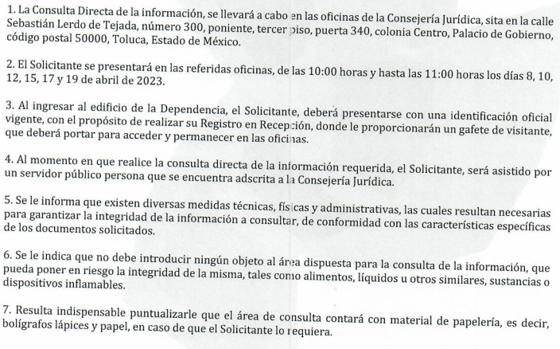

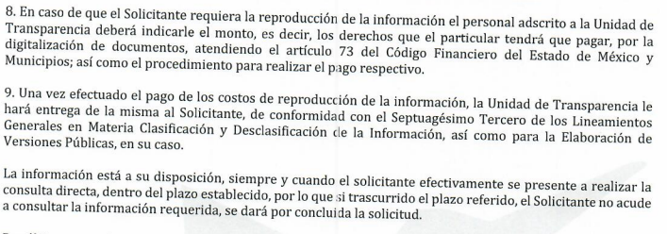

“[Rpta33.24Anexo1.pdf](https://saimex.org.mx/saimex/solicitud/downloadAttach/2056594.page)”, el cual contiene el oficio número 23300000010000S/072/2024, por medio del cual el Servidor Público Habilitado de la Consejería Jurídica, informó al Titular de la Unidad de Transparencia, que en atención al cúmulo de información requerida por el solicitante, esta Consejería Jurídica se encuentra recabando, toda vez que se considera que rebasa la capacidad para anexar a la Plataforma del Sistema de Acceso a la Información Mexiquense (SAIMEX), por lo que solicitó que se someta a consideración del Comité de Transparencia de la Consejería Jurídica, el cambio de modalidad de entrega de la información a Consulta Directa, en estas instalaciones, ubicadas en calle Sebastián Lerdo de Tejada, número 300, poniente, tercer piso, puerta 340, colonia centro C.P. 50000, Toluca; Estado de México, en un horario de atención de 10:00 a 11:00 horas.

“[ActaResol1aExt2024.pdf](https://saimex.org.mx/saimex/solicitud/downloadAttach/2056595.page)”, el cual contiene el acta de la primera sesión extraordinaria del Comité de Transparencia de la Consejería Jurídica, por medio del cual se aprobó el cambio de modalidad a consulta directa respecto de la información requerida en la solicitud número 00033/CJ/IP/2024, constante de 15 fojas.

**3. Interposición del recurso de revisión.** Inconforme con los términos de la respuesta emitida por parte del **SUJETO OBLIGADO**, el **cuatro de abril del dos mil veinticuatro,** la parte recurrente interpuso el recurso de revisión a través de **SAIMEX,** en donde se manifestó de la siguiente manera:

**Acto impugnado:**

*“Cambio de modalidad en la entrega de la información” (Sic)*

**Y Razones o motivos de inconformidad**:

*“De la respuesta realizada por el Sujeto Obligado se advierte que, la misma carece de fundamentacion y motivación, es decir lo que afecta mi derecho de acceso a la información, toda vez que dolosamente se encuentra realizando un cambio de modalidad en la entrega de la información requerida partiendo de que la misma supera las capacidades con las que cuenta para su entrega. No pasa desapercibido mencionar que los artículos y criterios con los que pretende justificar el cambio de la entrega de la información no le favorecen. Ya que de los mismos se advierte que para realizar tal consideración debe existir una una casua justificada para realizar tal cambio. Tal y como lo establece el propio artículo 164 de la Ley de Transparencia y que de manera propia el sujeto obligado hace referencia sin agotar lo exigible de dicho artículo que es "fundar y motivar las necesidades de ofrecer otras modalidades" y en el mismo sentido el Criterio 08/17 invocado por el propio Sujeto Obligado el cual establece "justifique el impedimento" atento a lo anterior si bien se debe de prevalecer la entrega de la información a través del medio solicitado no basta que el Sujeto Obligado se justifique que "sobre pasa sus capacidades" ya que dicho argumento además de que no guarda relación para justificar el cambio de la entrega de la modalidad de la entrega de la información no menos importante es señalar que la misma no se encuentra fundada ni motivada. Es decir que se encuentre prevista en la ley ni mucho menos que se adecue al caso en cuestión. Lo anterior tal y como lo establece los propios artículos citados por el Sujeto Obligado de la Ley Federal de Transparencia (Artivulos 42 y 44) que señalan que para el caso de que exista un impedimento justificado y ej que se acredite la imposibilidad de atenderla es que estará debidamente justificada esa consideración. Razón por la cual se interpone el presente recurso a fin de que se haga entrega de la información en la vía solicitada, manifestando que, desde este momento no se desea el cambio de la entrega de la información solicitada y se solicita se prevalezca el medio solicitado para su entrega.” (Sic)*

La parte **RECURRENTE** adjuntó a su acuse del recurso de revisión el siguiente archivo electrónico:

“[Rpta33.24 (1).pdf](https://saimex.org.mx/saimex/solicitud/downloadAttach/2057686.page)”, el cual corresponde al archivo que adjuntó el SUJETO OBLIGADO a su respuesta, descrito en el antecedente número 2 de la presente resolución.

**4. Turno.** De conformidad con el artículo 185 fracción I de la Ley de Transparencia y Acceso a la Información Pública del Estado de México y Municipios vigente, el presente recurso de revisión se turnó por el sistema electrónico del Instituto de Transparencia, Acceso a la Información Pública y Protección de Datos Personales del Estado de México y Municipios, a la Comisionada **Guadalupe Ramírez Peña,** a efecto de que analizara sobre su admisión o su desechamiento.

**5. Admisión del Recurso de revisión.** Con fecha **nueve de abril de dos mil veinticuatro,** este Instituto de Transparencia, Acceso a la Información Pública y Protección de Datos Personales del Estado de México y Municipios, admitió a trámite el recurso de revisión que ahora se resuelve, dando un plazo máximo de siete días hábiles para que las partes manifestaran lo que a su derecho resultara conveniente, ofrecieran pruebas, formularan alegatos y el **SUJETO OBLIGADO** presentara su informe justificado.

**6. Manifestaciones**. De las constancias que integran el expediente en que se actúa se advierte que la parte **RECURRENTE**, fue omisa en presentar sus alegatos o manifestación alguna.

Por su parte el **SUJETO OBLIGADO** fue omiso en rendir su informe justificado.

**7**. **Requerimiento adicional.** El dos de julio de dos mil veinticuatro, se envió por correo electrónico oficial un requerimiento de información adicional al **SUJETO OBLIGADO**, el cual consistió en lo siguiente:

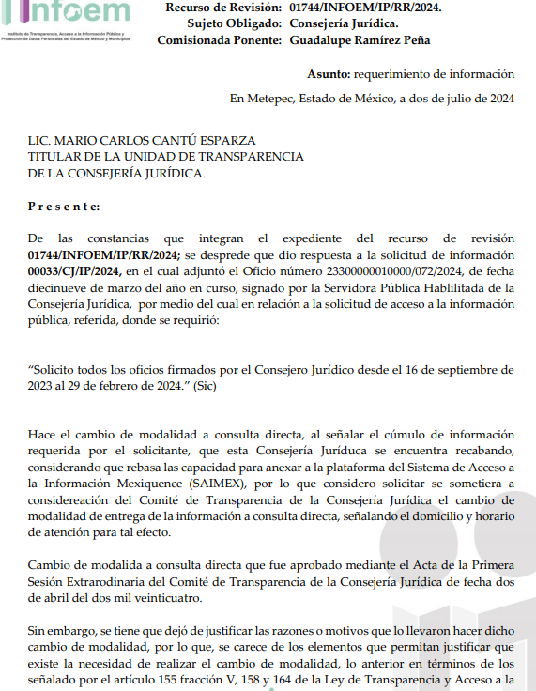

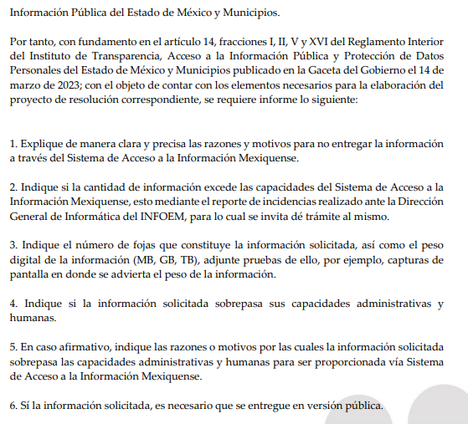

**8. Atención al requerimiento adicional.** En fecha doce de julio del año dos mil veinticuatro, el **SUJETO OBLIGADO**, en atención al requerimiento adicional, señaló lo siguiente:

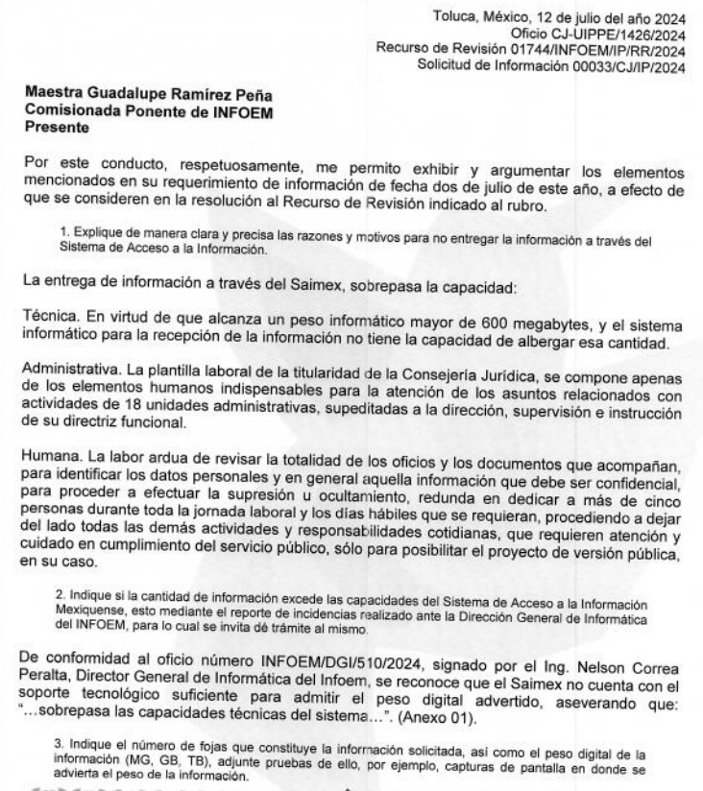

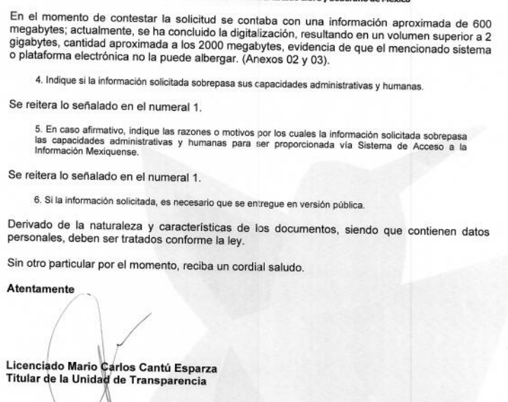

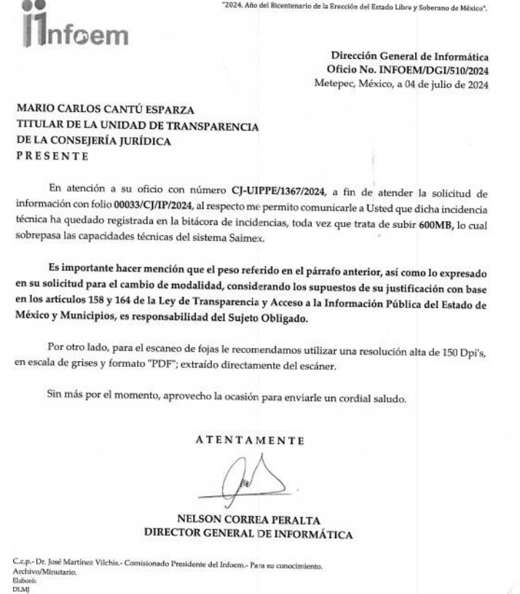

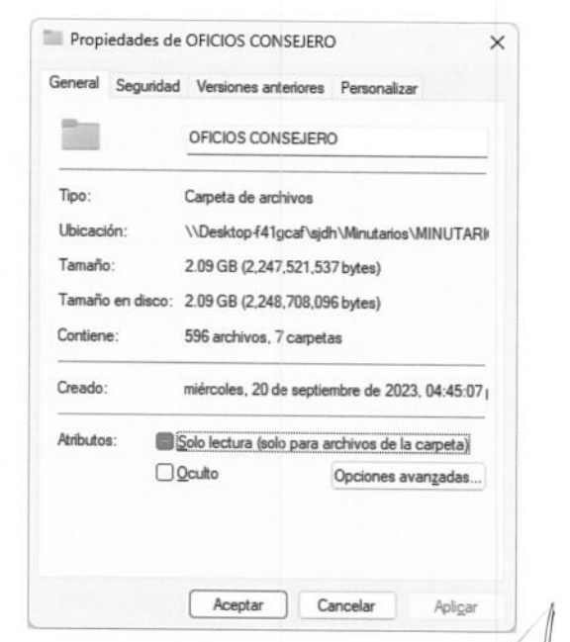

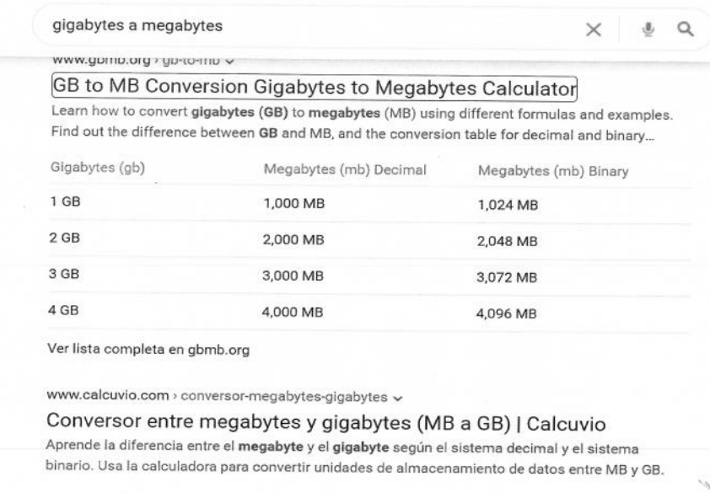

Documentos que, una vez analizados, se hicieron del conocimiento de la parte **RECURRENTE** a efecto de que manifestara lo que a su derecho estimara conveniente, sin embargo, fue omiso en ejercer dicha prerrogativa en el plazo establecido para tal efecto.

**8.** **Ampliación del plazo.** En fecha diecinueve de agosto del año dos mil veinticuatro, con fundamento en el artículo 181, párrafo tercero de la Ley de Transparencia y Acceso a la Información Pública del Estado de México y Municipios, se acordó la ampliación del plazo para su resolución.

Este organismo garante no pasa por alto justificar, que el plazo para emitir la resolución en el presente asunto encuentra justificación en el alto número de recursos de revisión recibidos circunstancia atípica que ha rebasado las capacidades técnicas y humanas del personal encargado de la proyección de las resoluciones a dichos medios de impugnación.

Por ello, es menester precisar que, si bien se ha excedido el plazo para resolver el presente medio de impugnación, de conformidad con la ley de la materia, el plazo para emitir la resolución se encuentra justificado en los elementos para medir la razonabilidad de asuntos conforme a los parámetros establecidos por diversos órganos jurisdiccionales federales, aplicables también en procedimientos análogos, como el que nos ocupa.

Así, en términos de lo que establecen los artículos 8.1 y 25 de la Convención Americana sobre Derechos Humanos, los recursos deben ser sencillos y resolverse en el menor tiempo posible, tomando en consideración la dilación total del procedimiento; esto es, en un plazo razonable.

En ese sentido, el legislador fijó los términos procesales en las leyes, de manera general, sin que pudiera prever la variada gama de casos que son resueltos por los órganos jurisdiccionales o cuasi jurisdiccionales, tanto por la complejidad de los hechos, como por el número de casos que conocen.

Por ello, excepcionalmente, si un asunto es resuelto con posterioridad a los plazos señalados por la norma debe analizarse la razonabilidad del tiempo necesario para su resolución, atentos a los siguientes criterios:

1. Complejidad del Asunto: La complejidad de la prueba, la pluralidad de sujetos procesales, el tiempo transcurrido, las características y contexto del recurso.
2. Actividad Procesal del interesado. Acciones u omisiones del interesado.
3. Conducta de la Autoridad: Las Acciones u omisiones realizadas en el procedimiento. Así como si la autoridad actuó con la debida diligencia.

d) La afectación generada en la situación jurídica de la persona involucrada en el proceso: Violación a sus derechos humanos.

De modo que, cuando se trate de un asunto excepcional, por alguna o todas las características mencionadas; o bien, cuando el ingreso de asuntos al órgano jurisdiccional o cuasi jurisdiccional respectivo supere notoriamente al que podría considerarse normal, debe concluirse que es una excluyente de responsabilidad en relación con la actuación del funcionario, como ha acontecido en el caso que nos ocupa.

Argumento que encuentra sustento en la jurisprudencia P./J. 32/92 emitida por el Pleno de la Suprema Corte de Justicia de la Nación de rubro *“TÉRMINOS PROCESALES. PARA DETERMINAR SI UN FUNCIONARIO JUDICIAL ACTUÓ INDEBIDAMENTE POR NO RESPETARLOS SE DEBE ATENDER AL PRESUPUESTO QUE CONSIDERÓ EL LEGISLADOR AL FIJARLOS Y LAS CARACTERÍSTICAS DEL CASO.”*, visible en la Gaceta del Seminario Judicial de la Federación con el registro digital 205635.

Razones por las cuales cabe concluir que, la resolución al recurso de revisión se solventa hasta esta fecha, debido a que existe una excesiva carga de trabajo en desproporción a la capacidad de los recursos materiales y humanos con que cuenta este Instituto para atender la enorme demanda de usuarios que acuden para que se les garantice su Derecho de acceso a la información Pública y Protección de Datos Personales, aunado a la complejidad de los hechos a los que se refieren, así como al volumen del expediente, la extensión de los escritos y pruebas aportadas y desahogadas por las partes; lo que impide la tramitación de los recursos dentro de los términos legales previamente establecidos por la Ley, por tratarse de causas de fuerza mayor.

Al respecto, también son de considerar los criterios sostenidos por el Cuarto Tribunal Colegiado en Materia Administrativa del Primer Circuito, cuyos rubros y datos de identificación son los siguientes:

*“PLAZO RAZONABLE PARA RESOLVER. DIMENSIÓN Y EFECTOS DE ESTE CONCEPTO CUANDO SE ADUCE EXCESIVA CARGA DE TRABAJO.”* consultable en el Seminario Judicial de la Federación y su gaceta, con el registro digital 2002351.

*“PLAZO RAZONABLE PARA RESOLVER. CONCEPTO Y ELEMENTOS QUE LO INTEGRAN A LA LUZ DEL DERECHO INTERNACIONAL DE LOS DERECHOS HUMANOS.”*, visible en el Seminario Judicial de la Federación y su gaceta, con el registro digital 2002350.

Por ello, este organismo garante comprometido con la tutela de los derechos humanos confiados, señala que este exceso de plazo legal para resolver el presente asunto, resulta de carácter excepcional.

**8. Cierre de instrucción.** Una vez transcurrido el periodo otorgado a las partes para realizar sus manifestaciones y no habiendo documentos que integrar al expediente, con fecha **veinticinco de septiembre de dos mil veinticuatro**, la Comisionada Ponente determinó el cierre de instrucción en términos de la fracción VI del artículo 185 de la Ley de Transparencia y Acceso a la Información Pública del Estado de México y Municipios.

En razón de que fue debidamente sustanciado el expediente electrónico y no existe diligencia pendiente de desahogo, se emite la Resolución que conforme a Derecho proceda, de acuerdo con los siguientes:

**II. C O N S I D E R A N D O S**

**Primero. Competencia.** El Instituto de Transparencia, Acceso a la Información Pública y Protección de Datos Personales del Estado de México y Municipios, es competente para conocer y resolver el presente recurso de revisión interpuesto por la parte recurrente, conforme a lo dispuesto en los artículos 6, apartado A de la Constitución Política de los Estados Unidos Mexicanos; 5 párrafos trigésimo, trigésimo primero y trigésimo segundo fracciones IV y V de la Constitución Política del Estado Libre y Soberano de México; 2, fracción II; 29, 36 fracciones I y II; 176, 178, 181, 185, fracción I, 186 y 188 de la Ley Transparencia y Acceso a la Información Pública del Estado de México y Municipios; 9, fracciones I y XXIII y 11 del Reglamento Interior del Instituto de Transparencia, Acceso a la Información Pública y Protección de Datos Personales del Estado de México y Municipios.

**Segundo. Oportunidad y Procedibilidad del Recurso de Revisión.** De conformidad con los requisitos de Oportunidad y Procedibilidad que deben reunir el recurso de revisión interpuesto, previstos en los artículos 178 y 180 de la Ley de Transparencia y Acceso a la Información Pública del Estado de México y Municipios; en la especie se advierte que el presente medio de impugnación fue interpuesto dentro del plazo de quince días previsto en el primer artículo de referencia; toda vez que el **SUJETO OBLIGADO** emitió su respuesta a la solicitud planteada por la parte solicitante el tres de abril del año dos mil veinticuatro y la parte **RECURRENTE** presentó su recurso de revisión el cuatro de abril del mismo año, esto es, al primer día hábil siguiente del conocimiento de la respuesta.

Al mismo tiempo, por cuanto hace a la procedibilidad del recurso de revisión, es de suma importancia señalar que la parte **RECURRENTE** se identificó como un seudónimo, no obstante el, no proporcionar nombre no es motivo para archivar la solicitud de acceso a la información pública como concluida, conforme a lo previsto en el artículo 155, penúltimo párrafo de la Ley de Transparencia y Acceso a la Información Pública del Estado de México y Municipios que establece lo siguiente:

*"****Las solicitudes anónimas****, con nombre incompleto o seudónimo* ***serán procedentes para su trámite por parte del sujeto obligado ante quien se presente****. No podrá requerirse información adicional con motivo del nombre proporcionado por el solicitante."(Sic)*

Además, por cuanto hace a la procedibilidad del recurso de revisión una vez realizado el análisis del formato de interposición del recurso, se acreditan plenamente de todos y cada uno de los elementos formales exigidos por el artículo 180 de la Ley de Transparencia y Acceso a la Información Pública del Estado de México y Municipios, en atención a que fue presentado mediante el formato visible en **EL** **SAIMEX**.

Asimismo, resulta procedente la interposición del recurso de revisión al rubro anotado, toda vez que se actualiza las hipótesis previstas en el artículo 179, fracción VIII de la ley de la materia, que a la letra dice:

*“****Artículo 179.*** *El recurso de revisión es un medio de protección que la Ley otorga a los particulares, para hacer valer su derecho de acceso a la información pública, y procederá en contra de las siguientes causas:*

*…*

*VIII. La notificación, entrega o puesta a disposición de información en una modalidad o formato distinto al solicitado…” (Sic)*

**Tercero. Materia de Revisión**: De las constancias que integran el expediente electrónico se advierte que el tema sobre el que este Instituto se pronunciará será: **verificar si la respuesta otorgada por el SUJETO OBLIGADO es adecuada y suficiente para satisfacer el derecho de acceso a la información pública** de la parte **RECURRENTE**, o en su defecto, en caso de ser procedente, ordenar la entrega de información.

**Cuarto. Estudio de fondo del asunto.** es conveniente analizar si la respuesta del **SUJETO OBLIGADO** cumple con los requisitos y procedimientos del derecho de acceso a la información pública, en atención a que en la Ley de Transparencia y Acceso a la Información Pública del Estado de México y Municipios en su artículo 4, dice que toda la información generada, obtenida, adquirida, transformada, administrada o en posesión de los sujetos obligados es pública y accesible de manera permanente a cualquier persona, privilegiando el principio de máxima publicidad, como así lo establece dicha determinación, que a continuación se transcribe para un mejor entendimiento:

*“****Artículo 4.*** *El derecho humano de acceso a la información pública es la prerrogativa de las personas para buscar, difundir, investigar, recabar, recibir y solicitar información pública, sin necesidad de acreditar personalidad ni interés jurídico.*

***Toda la información generada, obtenida, adquirida, transformada, administrada o en posesión de los sujetos obligados es pública y accesible de manera permanente a cualquier persona****, en los términos y condiciones que se establezcan en los tratados internacionales de los que el Estado mexicano sea parte, en la Ley General, la presente Ley y demás disposiciones de la materia, privilegiando el principio de máxima publicidad de la información. Solo podrá ser clasificada excepcionalmente Ley de Transparencia y Acceso a la Información Pública del Estado de México y Municipios 29 como reservada temporalmente por razones de interés público, en los términos de las causas legítimas y estrictamente necesarias previstas por esta Ley.*

***Los sujetos obligados deben poner en práctica, políticas y programas de acceso a la información que se apeguen a criterios de publicidad, veracidad, oportunidad, precisión y suficiencia en beneficio de los solicitantes****.”(Sic)*

De lo anterior, se desprende que los Sujetos Obligados tiene la obligación o deber de atender las solicitudes de acceso a la información pública que se les hagan de su conocimiento y proporcionar la información pública que obren en su poder conforme el estado que se encuentra y no hacer un procesamiento de la misma, ni presentarla conforme al interés del solicitante; como así lo establece el artículo 12 de la Ley de Transparencia y Acceso a la Información Pública del Estado de México y Municipios, el cual a la letra dice:

*“****Artículo 12.-*** *Quienes generen, recopilen, administren, manejen, procesen, archiven o conserven información pública serán responsables de la misma en los términos de las disposiciones jurídicas aplicables.*

***Los sujetos obligados sólo proporcionarán la información pública que se les requiera y que obre en sus archivos y en el estado en que ésta se encuentre****.* ***La obligación de proporcionar información no comprende el procesamiento de la misma, ni el presentarla conforme al interés del solicitante; no estarán obligados a generarla, resumirla, efectuar cálculos o practicar investigaciones.” (Sic)***

Es decir, todo Sujeto Obligado que genere, recopile, administre, procese, archive, posea o conserve información es responsables de la misma, teniendo a su vez la obligación de proporcionarla cuando se le requiera, sin necesidad de resumirla, efectuar procedimientos para obtenerla, calcular y practicar investigaciones; es decir, los Sujetos Obligados sólo se concretarán a proporcionar la información solicitada que tengan en su poder en el estado que se encuentran, sin necesidad de concretarse al interés o términos específicos del solicitante.

Sirve de apoyo a lo anterior, el criterio 03-17, expuesto por el Instituto Nacional de Transparencia, Acceso a la Información y Protección de Datos Personales, que dice:

*“****No existe obligación de elaborar documentos ad hoc para atender las solicitudes de acceso a la información.*** *Los artículos 129 de la Ley General de Transparencia y Acceso a la Información Pública y 130, párrafo cuarto, de la Ley Federal de Transparencia y Acceso a la Información Pública, señalan que los sujetos obligados deberán otorgar acceso a los documentos que se encuentren en sus archivos o que estén obligados a documentar, de acuerdo con sus facultades, competencias o funciones, conforme a las características físicas de la información o del lugar donde se encuentre. Por lo anterior, los sujetos obligados deben garantizar el derecho de acceso a la información del particular, proporcionando la información con la que cuentan en el formato en que la misma obre en sus archivos; sin necesidad de elaborar documentos ad hoc para atender las solicitudes de información.*

*Resoluciones:*

*∙ RRA 0050/16. Instituto Nacional para la Evaluación de la Educación. 13 julio de 2016. Por unanimidad. Comisionado Ponente: Francisco Javier Acuña Llamas.*

*∙ RRA 0310/16. Instituto Nacional de Transparencia, Acceso a la Información y Protección de Datos Personales. 10 de agosto de 2016. Por unanimidad. Comisionada Ponente. Areli Cano Guadiana.*

*∙ RRA 1889/16. Secretaría de Hacienda y Crédito Público. 05 de octubre de 2016. Por unanimidad. Comisionada Ponente. Ximena Puente de la Mora.”(Sic)*

En esa tesitura, el artículo 24 en su último párrafo de la Ley de la Materia, dispone que los Sujetos Obligados sólo proporcionarán la información pública que generen, administren o posean en el ejercicio de sus atribuciones; por consiguiente, la información pública se encuentra a disposición de cualquier persona, lo que implica que es deber de los Sujetos Obligados, garantizar el Derecho de Acceso a la Información Pública, lo que no sucedió en el presente caso.

Siempre y cuando no se trate de información reservada o clasificada, que difundirla pondría en riesgo la seguridad jurídica y física del titular de la información, debiendo tener audacia los Sujetos Obligados para cuidar esta información a través del acuerdo clasificatorio del comité de transparencia y la versión pública que emita el servidor público habilitado de cada Sujeto Obligado; como así se establece en la Ley de Transparencia y Acceso a la Información Pública del Estado de México y Municipios.

En conclusión, el derecho de acceso a la información pública, consiste en que la información solicitada conste en un documento en cualquiera de sus formas, a saber: expedientes, reportes, estudios, actas, resoluciones, oficios, correspondencia, acuerdos, directivas, directrices, circulares, contratos, convenios, instructivos, notas, memorandos, estadísticas o bien, cualquier otro registro que documente el ejercicio de las facultades, funciones y competencias de los Sujetos Obligados; los que, podrán estar en cualquier medio, sea escrito, impreso, sonoro, visual, electrónico, informático u holográfico de conformidad con el artículo 3, fracción XI de la Ley de la materia, el cual señala lo siguiente:

*“****Artículo 3.*** *Para los efectos de la presente Ley se entenderá por:*

*…*

***XI. Documento:*** *Los expedientes, reportes, estudios, actas****,*** *resoluciones, oficios, correspondencia, acuerdos, directivas, directrices, circulares, contratos, convenios, instructivos, notas, memorandos, estadísticas o bien, cualquier otro registro que documente el ejercicio de las facultades, funciones y competencias de los sujetos obligados, sus servidores públicos e integrantes, sin importar su fuente o fecha de elaboración. Los documentos podrán estar en cualquier medio, sea escrito, impreso, sonoro, visual, electrónico, informático u holográfico…” (Sic)*

Siendo aplicable, el Criterio de interpretación en el orden administrativo número 0002-11, emitido por Acuerdo del Pleno del Instituto de Transparencia y Acceso a la Información Pública del Estado de México y Municipios; publicado en el Periódico Oficial del Gobierno del Estado Libre y Soberano de México “Gaceta del Gobierno”, el diecinueve de octubre de dos mil once, cuyo rubro y texto refieren lo siguiente:

**“*CRITERIO 0002-11***

***INFORMACIÓN PÚBLICA, CONCEPTO DE, EN MATERIA DE TRANSPARENCIA. INTERPRETACIÓN SISTEMÁTICA DE LOS ARTÍCULOS 2°, FRACCIÓN V, XV, Y XVI, 3°, 4°, 11 Y 41.*** *De conformidad con los artículos antes referidos, el derecho de acceso a la información pública, se define en cuanto a su alcance y resultado material, el acceso a los archivos, registros y documentos públicos, administrados, generados o en posesión de los órganos u organismos públicos, en virtud del ejercicio de sus funciones de derecho público, sin importar su fuente, soporte o fecha de elaboración.*

*En consecuencia el acceso a la información se refiere a que se cumplan cualquiera de los siguientes tres supuestos:*

*1) Que se trate de información registrada en cualquier soporte documental, que en ejercicio de las atribuciones conferidas, sea generada por los Sujetos Obligados;*

***2) Que se trate de información registrada en cualquier soporte documental, que en ejercicio de las atribuciones conferidas, sea administrada por los Sujetos Obligados, y***

***3) Que se trate de información registrada en cualquier soporte documental, que en ejercicio de las atribuciones conferidas, se encuentre en posesión de los Sujetos Obligados.”(Sic)***

Ahora bien, del análisis de la solicitud de información pública que motivó el recurso de revisión que ahora se resuelve, se advierte que el particular requirió a la **Consejería Jurídica**, lo siguiente:

* Los oficios firmados por el Consejero Jurídico desde el 16 de septiembre de 2023 al 29 de febrero de 2024.

En respuesta, el **SUJETO OBLIGADO**, hizo el cambio de modalidad de la información solicitada a través de Consulta Directa a considerar que la información requerida rebasa la capacidad para anexar a la Plataforma del Sistema de Acceso a la Información Mexiquense (SAIMEX), en las instalaciones, ubicadas en calle Sebastián Lerdo de Tejada, número 300, poniente, tercer piso, puerta 340, colonia centro C.P. 50000, Toluca; Estado de México, en un horario de atención de 10:00 a 11:00 horas, los días 8, 10, 12, 15, 17 y 19 de abril del año en curso, adjuntando para tal efecto el acta de la primera sesión extraordinaria del Comité de Transparencia de la Consejería Jurídica, por medio del cual se aprobó el cambio de modalidad a consulta directa respecto de la información requerida en la solicitud número 00033/CJ/IP/2024, constante de 15 fojas.

No conforme con la respuesta la parte **RECURRENTE** interpuso el recurso de revisión que se analiza en el presente asunto, en lo medular por el cambio de modalidad a consulta directa.

Ante la interposición del recurso de revisión el **SUJETO OBLIGADO**, fue omiso en rendir su informe justificado.

Con base en lo precedente, se determina que la respuesta del **SUJETO OBLIGADO**, cumple con lo establecido por los artículos 4, 12 y 24 último párrafo de la Ley de Transparencia y Acceso a la Información Pública del Estado de México y Municipios; por ello, los motivos de inconformidad acontecen infundados para modificar o revocar la respuesta del **SUJETO OBLIGADO** en razón de las consideraciones de derecho que a continuación se exponen:

En primer lugar, es conviene señalar que la palabra *“oficio”,* es entendida como aquel documento que emite un organismo oficial, cuyo fin es comunicar una actuación administrativa, en lo que respecta a nuestra materia, se tiene que la Ley de Transparencia y Acceso a la Información Pública del Estado de México y Municipios, prevé en su artículo 3, fracción XI, lo siguiente:

***Artículo 3.*** *Para los efectos de la presente Ley se entenderá por:*

*…*

*XI. Documento: Los expedientes, reportes, estudios, actas, resoluciones,* ***oficios****, correspondencia, acuerdos, directivas, directrices, circulares, contratos, convenios, instructivos, notas, memorandos, estadísticas o bien, cualquier otro registro que documente el ejercicio de las facultades, funciones y competencias de los sujetos obligados, sus servidores públicos e integrantes, sin importar su fuente o fecha de elaboración. Los documentos podrán estar en cualquier medio, sea escrito, impreso, sonoro, visual, electrónico, informático u holográfico…*

**Es así que se entiende como documento a cualquier registro que documente el ejercicio de las facultades, funciones y competencias de los sujetos obligados, sus servidores públicos e integrantes, sin importar su fuente o fecha de elaboración, entre los cuales se encuentran los “oficios”.**

Por otro lado, es importante destacar que el artículo 12 de la Ley en la materia, establece que los sujetos obligados proporcionarán la información pública que se les requiera y que obre en sus archivos, en el estado en que esta se encuentre, de tal forma que, lo solicitado, al tratarse de documentación, es información que puede obrar en los archivos del Sujeto Obligado y, que, por ende, es de acceso público.

Precisado lo anterior, derivado del cambio de modalidad de la información solicitada, a través de Consulta Directa hecho valer por el **SUJETO OBLIGADO** en su respuesta, adjuntando para tal efecto el Acta del Comité de Transparencia por medio de la cual se aprobó el cambio de modalidad a consulta directa, al respecto es preciso señalar que, todos los actos que realicen los sujetos obligados deben estar documentados y, bajo el más alto estándar de transparencia deberán poner toda la información que se encuentre en su posesión, a disposición de los particulares que la soliciten, resulta necesario referir que, el artículo 6° apartado A fracción I, de la Constitución Política de los Estados Unidos Mexicanos, artículo 5 fracción I de la Constitución Política del Estado Libre y Soberano de México y el artículo 18 de la Ley de Transparencia y Acceso a la Información Pública del Estado de México y Municipios, guardan una estrecha relación, puesto que los ordenamientos citados concurren refiriendo que los Sujetos Obligados deberán documentar todo acto que se derive del ejercicio de sus facultades, competencias o funciones, considerando desde su origen la eventual publicidad y reutilización de la información que generen, posean o administren.

Además, debemos tomar en cuenta los artículos 4 y 12, de la Ley de Transparencia y Acceso a la Información Pública del Estado de México y Municipios, de los que se desprende que los sujetos obligados tienen la obligación de documentar todos los actos que se lleven a cabo en el ejercicio de sus funciones, atribuciones y competencias, mientras que por otro, se ven impuestos por la obligación de hacer pública toda aquella información que se encuentre en su posesión en estricto apego a los principios de eficacia y máxima publicidad, sobre éste último se debe poner mayor énfasis, puesto que establece que toda la información en posesión de los sujetos obligados será pública, completa, oportuna y accesible, lo que permite que la ciudadanía tenga un amplio acceso sobre lo que es el actuar de las instituciones.

Hasta este punto, se colige que el **SUJETO OBLIGADO** no niega contar con información que satisfaga la solicitud de información, sino que el impedimento para proporcionar la misma, lo es que derivado del cúmulo de documentos donde consta la información requerida, esta sobrepasa las capacidades técnicas para ser entregada a través del sistema SAIMEX.

En este tenor, este Organismo Garante determina procedente analizar si con el pronunciamiento del **SUJETO OBLIGADO** se transgredió el derecho humano de acceso a la información pública del recurrente, es decir que la *Litis* consistirá en determinar si la modalidad de entrega presentada por el **Sujeto Obligado** transgredió el derecho de la persona solicitante.

Ahora bien, como ha quedado claro, la entonces persona solicitante requirió que la información le fuera remitida mediante el SAIMEX, sistema que tiene como propósito facilitar en la entidad el ejercicio del derecho humano de acceso a la información pública, de forma sencilla y gratuita, como se ilustra a continuación:

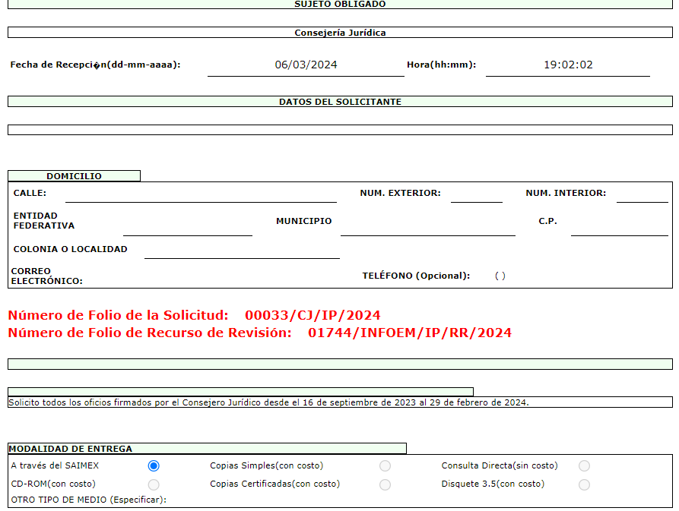

Respecto al **cambio de modalidad** conviene mencionar que el artículo 155, fracción V, de la Ley de Transparencia y Acceso a la Información Pública del Estado de México y Municipios, precisa que para presentar una solicitud, la particular podrá señalar **la modalidad en la que prefiere se otorgue el acceso a la información**, la cual podrá ser verbal, siempre y cuando sea para fines de orientación, mediante consulta directa, mediante la expedición de copias simples o certificadas o la reproducción en cualquier otro medio, incluidos los electrónicos.

El artículo 158, dispone que, de manera excepcional, cuando de manera fundada y motivada lo determine el **SUJETO OBLIGADO**, **en los casos en que la entrega de la información que se encuentre a su disposición, sobrepase las capacidades técnicas, administrativas y humanas del SUJETO OBLIGADO para cumplir con la solicitud, se podrá poner a disposición del solicitante la información en consulta directa.**

En ese orden de ideas, el artículo 164 de dicho ordenamiento jurídico, prevé que el acceso se dará en la modalidad de entrega y, en su caso, de envío elegidos por el solicitante. **Cuando la información no pueda entregarse o enviarse en la modalidad elegida, el SUJETO OBLIGADO deberá ofrecer otra u otras modalidades de entrega.** En cualquier caso, **se deberá fundar y motivar** la necesidad de ofrecer otras modalidades.

Para lo cual, conforme al artículo 174 de la Ley de la materia, indica que los costos de reproducción y, en su caso, de envío para la obtención de la información deberán ser cubiertos por el solicitante de manera previa a la entrega por parte del **SUJETO OBLIGADO**.

En tales consideraciones, la entrega deberá hacerse, **en la medida de lo posible, en la forma solicitada por el interesado, salvo que exista un impedimento justificado para atenderla**, en cuyo caso, deberán exponerse las razones por las cuales no es posible utilizar el medio de reproducción solicitado; en este sentido, la entrega de la información en una modalidad distinta a la elegida por la particular **sólo procede, en caso de que se acredite la imposibilidad de atenderla.**

Así, cuando se justifique el impedimento, **los Sujetos Obligados deberán ofrecer al particular otras modalidades de entrega que permita la información**, como consulta directa en las oficinas de la Unidad de Transparencia; lo anterior, es robustecido con el Criterio 08/17, emitido por el Pleno del Instituto Nacional de Transparencia, Acceso a la Información y Protección de Datos Personales, el cual establece lo siguiente:

***“Modalidad de entrega. Procedencia de proporcionar la información solicitada en una diversa a la elegida por el solicitante.*** *De una interpretación a los artículos 133 de la Ley General de Transparencia y Acceso a la Información Pública y 136 de la Ley Federal de Transparencia y Acceso a la Información Pública, cuando no sea posible atender la modalidad elegida, la obligación de acceso a la información se tendrá por cumplida cuando el sujeto obligado: a) justifique el impedimento para atender la misma y b) se notifique al particular la disposición de la información en todas las modalidades que permita el documento de que se trate, procurando reducir, en todo momento, los costos de entrega.”*

Del citado criterio, se desprende que cuando no sea posible atender la modalidad elegida por los solicitantes, la obligación de acceso a la información se tendrá por cumplida cuando el **SUJETO OBLIGADO** justifique el impedimento para atender la misma y se notifique al particular la puesta a disposición de la **información en todas las modalidades que lo permitan, procurando reducir los costos de entrega.**

Además, según Calero, Natalia (2016), en la “Ley General de Transparencia y Acceso a la Información Pública Comentada”, cuando los sujetos obligados ofrezcan como modalidad de entrega de la información, consulta directa, estos deberán fundar y motivar las razones por las cuales no es posible otorgar el acceso a los documentos de otra forma; además que se deberá explicar de manera detallada lo siguiente:

* Las razones por las cuales la información implicaba un análisis, estudio o procesamiento de datos;
* El tiempo no es suficiente para atender la solicitud en la modalidad elegida, y
* La cantidad de recursos humanos y materiales con los que cuenta el **SUJETO OBLIGADO** son insuficientes.

Ahora bien, el **SUJETO OBLIGADO**, a través del acuerdo emitido por su Comité de Transparencia, si bien sólo se concretó aprobar el cambio de modalidad a consulta directa; sin embargo, mediante el desahogo del requerimiento adicional se consideró lo siguiente:

* Que la información sobrepasa la capacidad:

Técnicas: En virtud de que alcanza un peso informático mayo de 600 megabytes y el sistema para la recepción de la información no tiene la capacidad de albergar esa cantidad.

Administrativa: La plantilla laboral de la Titular de la Consejería Jurídica, se compone apenas de los elementos humanos indispensables para la atención de los asuntos relacionados con actividades de 18 unidades administrativas, supeditadas a la dirección, supervisión e instrucción de su directriz funcional.

Humana: La labor ardua de revisar la totalidad de los oficios y los documentos que acompañan para identificar los datos personales y en general aquella información que debe ser confidencial, para proceder a efectuar la supresión u ocultamiento, redunda en dedicar a más de cinco personas durante toda la jornada laboral y los días hábiles que se requieran, procediendo a dejar del lado todas las demás actividades y responsabilidades cotidianas, que requieren atención y cuidado en cumplimiento del servicio público, sólo para posibilitar el proyecto de versión pública en su caso.

* Adjunta el oficio número INFOEM/DGI/510/2024, por medio del cual el **SUJETO OBLIGADO** registró su incidencia que imposibilita adjuntar la información solicitada 00033/CJ/IP/2024, en el Sistema de Acceso a la Información Mexiquense, como se observa a continuación:

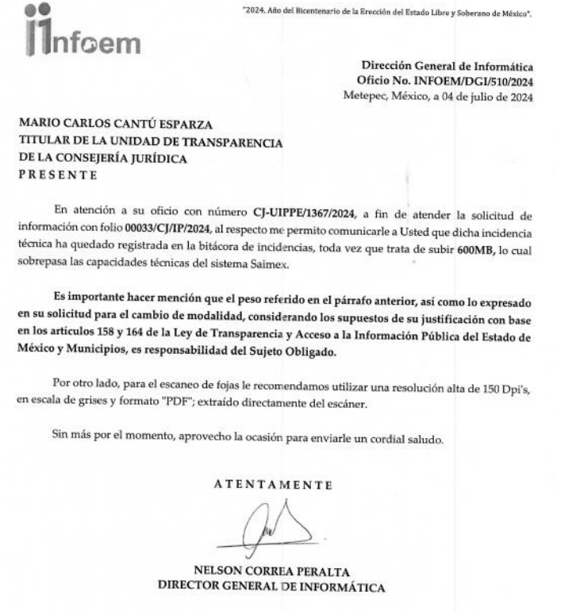

* Que al momento de contestar la solicitud se contaba con una información aproximada de 600 megabytes; actualmente, se ha concluido la digitalización, resultando en un volumen superior a 2 gigabytes, cantidad aproximada a los 2000 megabytes, evidencia de que el mencionado sistema o plataforma electrónica no la puede albergar, como se observa a continuación:





* Derivado de la naturaleza y características de los documentos, contienen datos personales que deben ser tratados conforme a la Ley. administrativas y humanas de la Dirección de Administración del **SUJETO OBLIGADO**.

En ese contexto, este Instituto considera que el **SUJETO OBLIGADO** precisó las razones por las cuales la información solicitada implicaba un análisis, estudio y procesamiento de información, que sobrepasaba las capacidades técnicas del Sistema de Acceso a la Información Mexiquense.

En ese contexto, cabe recordar que el artículo 158 de la Ley de la materia, dispone que cuando la información implique un análisis, estudio o procesamiento de documentos, cuya entrega o reproducción sobrepase las capacidades técnicas, administrativas y humanas del **SUJETO OBLIGADO**, deberá poner la información a disposición del Solicitante en consulta directa.

Además, es de señalar que si bien, el Comité de Transparencia no tiene la atribución expresa de confirmar o revocar un cambio de modalidad, conforme al artículo 47 y 49, fracción XII, de la Ley de Transparencia y Acceso a la Información Pública del Estado de México y Municipios, dicho órgano colegiado, es la autoridad máxima al interior de los sujetos obligados, en materia de acceso a la información y es el encargado de emitir las resoluciones que correspondan para satisfacer el derecho de acceso a la información.

Por lo cual, no existe algún impedimento legal, para que el Comité de Transparencia, no pueda llevar a cabo un cambio de modalidad; pues, al contrario, efectuarlo ante dicho órgano, da certeza y robustece la imposibilidad de proporcionar la información en el medio señalado en la solicitud.

Conforme a lo anterior, se considera que el **SUJETO OBLIGADO**, acreditó de manera fundada y motivada, el cambio de modalidad a consulta directa, para atender la presente el requerimiento de información, materia del presente.

Aunado a lo descrito, el Organismo Garante Nacional, ha considerado que no resulta suficiente justificar una imposibilidad técnica y humana para acreditar un cambio de modalidad, sino que es necesario demostrar otros impedimentos, como que la información se encontrará en un formato diverso a lo solicitado, que fuera de imposible reproducción en el medio elegido por el Solicitante, que la información ameritara el cruce de información en los sistemas de datos, entre otros, argumentos que encuentran sustento dentro diversas de sus resoluciones de Recursos de Inconformidad, por enunciar algunas, RIA 136/20, RIA 140/20, RIA 153/20 RIA 237/20, RIA 257/20, RIA 258/20, ello con el fin de privilegiar el Principio de Gratuidad y Máxima Publicidad, por lo que en el presente caso el **SUJETO OBLIGADO** proporcionó otras modalidades para de la entrega de la información; tal como copia simple o certificada; la reproducción física o electrónica de alguna documentación, previo pago de los costos de reproducción correspondientes o que en su caso aporte el solicitante.

En ese contexto, este Instituto reitera que el **SUJETO OBLIGADO**, acreditó de manera fundada y motivada, el cambio de modalidad para atender la solicitud de información que dio origen al recurso de revisión que nos ocupa.

Asimismo, si bien el **SUJETO OBLIGADO** hizo del conocimiento a la parte **RECURRENTE**, el plazo en que la información estaría disponible para su consulta directa; pero en términos de lo señalado por el segundo párrafo del artículo 166 de la Ley de la Materia que señala:

*“Artículo 166. La obligación de acceso a la información pública se tendrá por cumplida cuando el solicitante tenga a su disposición la información requerida, o cuando realice la consulta de la misma en el lugar en el que ésta se localice.*

***La Unidad de Transparencia tendrá disponible la información solicitada, durante un plazo mínimo de sesenta días hábiles, contado a partir de que el solicitante hubiere realizado, en su caso, el pago respectivo, el cual deberá efectuarse en un plazo no mayor a treinta días hábiles.*** *Transcurridos dichos plazos, si los solicitantes no acuden a recibir la información requerida los sujetos obligados darán por concluida la solicitud y procederán, de ser el caso, a la destrucción del material en el que se reprodujo la información. Cuando el sujeto obligado no entregue la respuesta a la solicitud dentro del plazo previsto en la Ley, la solicitud se entenderá negada y el solicitante podrá interponer el recurso de revisión previsto en este ordenamiento.*

*Una vez entregada la información, el solicitante acusará recibo por escrito, dándose por terminado el trámite de acceso a la información” (Sic)*

Establece que el plazo en que el **SUJETO OBLIGADO** tendrá disponible la información es de sesenta días.

Por consiguiente, el plazo de sesenta días hábiles señalados en el precepto legal antes señalado, **se deberá volver a contar a partir del día siguiente al que se notifique la presente resolución**, en términos del segundo párrafo del artículo 166 de la Ley de Transparencia y Acceso a la Información Pública del Estado de México y Municipios.

Si dentro del transcurso del término señalado en el párrafo anterior, la parte **RECURRENTE** acude por la información, el **SUJETO OBLIGADO** debe remitir a este Instituto, por conducto de la Secretaría Técnica del Pleno, el acuse de recibo de la información de la parte **RECURRENTE**; sin embargo, si una vez fenecido el plazo, el solicitante no acudiera por los documentos ordenados, el **SUJETO OBLIGADO**, mediante acuerdo **dará por concluida la solicitud** y podrá, de ser el caso, realizar la destrucción del material en el que se reprodujo, situación que también deberá informar a este Instituto, por el mismo conducto.

En consecuencia de todo lo anterior, y una vez analizada las constancias que integran el expediente en que se actúa, lo **PROCEDENTE** es **CONFIRMAR** la respuesta del **SUJETO OBLIGADO.**

Así, con fundamento en lo prescrito en los artículos 5 párrafos trigésimo, trigésimo primero y trigésimo segundo de la Constitución Política del Estado Libre y Soberano de México; 2, fracción II; 29, 36 fracciones I y II; 176, 178, 181, 185 y 186 fracción II de la Ley de Transparencia y Acceso a la Información Pública del Estado de México y Municipios, este Pleno:

**III. R E S U E L V E:**

**Primero.** Resulta infundado el motivo de inconformidad aducido por la parte **RECURRENTE** en el recurso de revisión **01744/INFOEM/IP/RR/2024**; por lo que, en términos de los argumentos señalados en el Considerando Cuarto se **CONFIRMA** la respuesta emitida por el **SUJETO OBLIGADO**.

**Segundo. Notifíquese** vía **SAIMEX** la presente resolución a la Titular de la Unidad de Transparencia del **SUJETO OBLIGADO**, para su conocimiento, lo anterior en términos del artículo 189 de la Ley de Transparencia y Acceso a la Información Pública del Estado de México y Municipios.

**Tercero. Notifíquese, vía SAIMEX** ala parte **RECURRENTE** la presente resolución y hágase del conocimiento que en caso de que considere que la presente resolución le causa algún perjuicio, podrá promover el Juicio de Amparo en los términos de las leyes aplicables, de acuerdo a lo estipulado por el artículo 196 de la Ley de Transparencia y Acceso a la Información Pública del Estado de México y Municipios.

ASÍ LO RESUELVE, POR UNANIMIDAD DE VOTOS, EL PLENO DEL INSTITUTO DE TRANSPARENCIA, ACCESO A LA INFORMACIÓN PÚBLICA Y PROTECCIÓN DE DATOS PERSONALES DEL ESTADO DE MÉXICO Y MUNICIPIOS, CONFORMADO POR LOS COMISIONADOS JOSÉ MARTÍNEZ VILCHIS, MARÍA DEL ROSARIO MEJÍA AYALA, SHARON CRISTINA MORALES MARTÍNEZ, LUIS GUSTAVO PARRA NORIEGA Y GUADALUPE RAMÍREZ PEÑA; EN LA TRIGÉSIMA SEXTA SESIÓN ORDINARIA CELEBRADA EL NUEVE DE OCTUBRE DE DOS MIL VEINTICUATRO, ANTE EL SECRETARIO TÉCNICO DEL PLENO ALEXIS TAPIA RAMÍREZ.